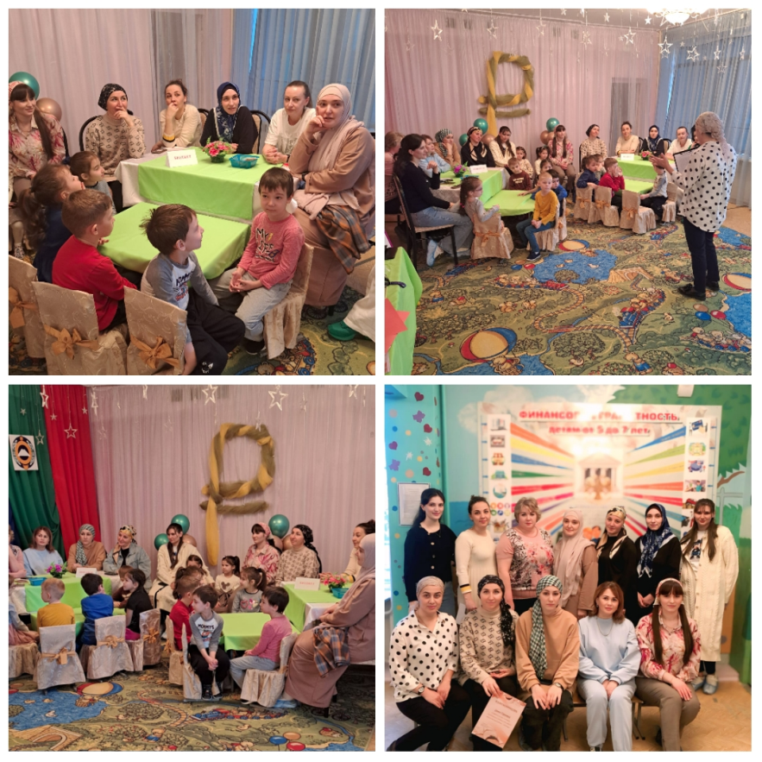
«ФИНАНСОВАЯ ГРАМОТНОСТЬ – ЭТО ОЧЕНЬ ВАЖНО»
26 марта 2025 года на базе МБДОУ «Детский сад «Светлячок» а. Адыге-Хабль» прошло нетрадиционное родительское собрание.
Цель: заложить основы финансовой грамотности, способствующие формированию разумного финансового поведения.
Задачи:
- ознакомление с базовыми терминами финансовой грамотности;
- способствовать формированию мотивации экономически и финансово грамотного поведения в повседневной жизни;
- способствовать повышению уровня коммуникативности и самопрезентации.
Родительское собрание в старшей группе "Белочка", посвященное финансовой грамотности, прошло в теплой и дружелюбной атмосфере. На собрании рассмотрели актуальность, цели и задачи, методы и формы экономического воспитания детей дошкольного возраста, вопросы "Почему ребёнок должен быть финансово грамотным?", "Что значит финансово-грамотный ребёнок?"
Для расширения кругозора провели с родителями квиз-игру "Финансовая грамотность". Участники погрузились в увлекательные игры, которые помогли глубже понять основы финансовых понятий. Разгадывая веселые финансовые загадки, родители, словно маленькие дети, вспомнили сказки, где деньги и финансовая ответственность играют ключевую роль.
Воспитатели поделились ценными рекомендациями о том, как начинать воспитание детей в области финансов с самых ранних лет, подчеркивая важность простых уроков, игр и совместного времени. Родители заполнили анкеты по вопросам о финансовой грамотности.
На собрании выступил педагог-психолог на тему «Финансовая грамотность начинается с семьи».
Обсуждение вопросов группы способствовало обмену мнениями и идеями. В завершении собрания родители подарили друг другу положительные эмоции и хорошее настроение, почувствовав единение и поддержку в важной задаче — воспитании финансово грамотных детей. Этот опыт стал не только познавательным, но и сплотил семью, вовлекая в увлекательный мир финансовой грамотности.
https://vk.com/wall-208230978_1467

